Src: <https://www.youtube.com/watch?v=AwicscsvGLg>

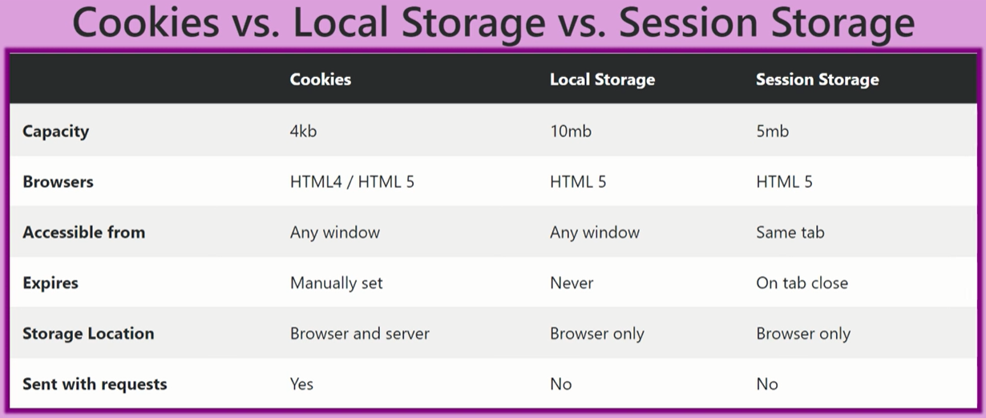

Ketiga hal di atas akan disimpan di browser tempat kita membuka aplikasi. Jadi apabila kita membuka aplikasi tersebut di broser yang berbeda, maka tidak akan muncul meskipun dalam satu komputer yang sama.

Cookie dan local storage dapat dibuka di tab yang berbeda (masih dalam satu browser yang sama), akan tetapi session tidak dapat diakses di tab yang berbeda (meskipun masih dalam satu browser yang sama.

Get hands dirty

Buat html biasa

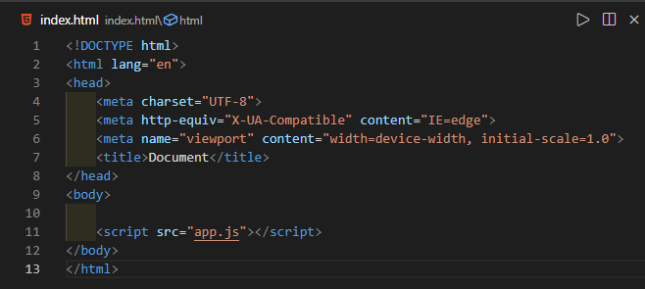

Setelah itu, buat javascript file untuk mengelola program yang akan dibuat

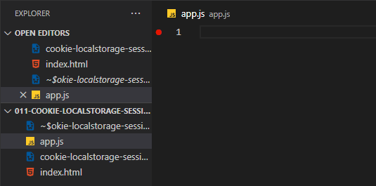

Untuk dapat melihat data yang kita simpan di browser, buka brower -> click kanan -> inspect element -> buka storage

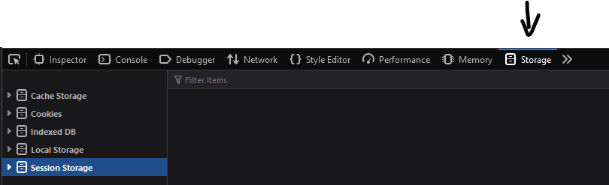

=====================================================================================

**Local Storage**

Pertama kita akan menyimpan sebuah data di local storage

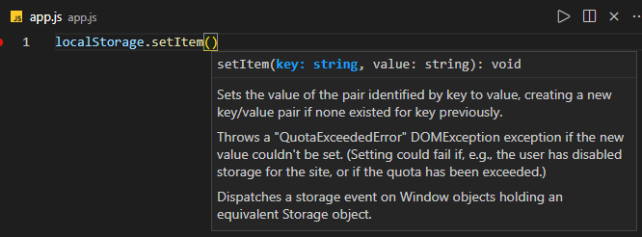

SetItem digunakan untuk men-set sebuah data dan menyimpannya pada localStorage. Terdapat dua parameter yang dibutuhkan, parameter pertama adalah key, parameter kedua adalah value



Untuk dapat melihat data tersebut di dalam browser, maka buka bagian storage -> localStorage

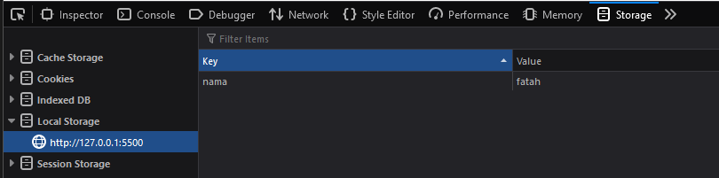

Terlihat data sudah tersimpan di dalam browser.

Apabila kita close tab tersebut, kemudian kita buka lagi, maka data masih akan tetap ada.

**Override**

Apabila kita setup data dengan key yang sama, maka data lama akan dioverride

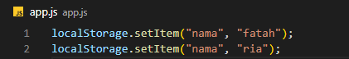

Hasil

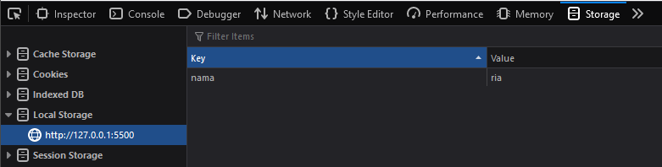

Untuk dapat melihat data pada console, kita dapat dengan mudah -> console.log

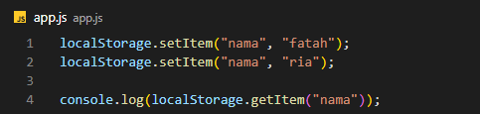

GetItem -> dapatkan item dengan key “nama”, return -> value

Result

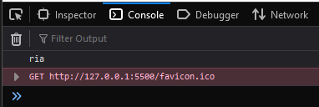

Untuk dapat menghapus data, kita dapat menggunakan removeItem(key)

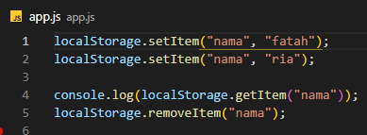

Di console masih ada, akan tetapi di storage sudah tidak ada -> kenapa? Lihat susunan kode

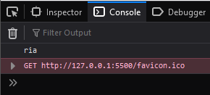

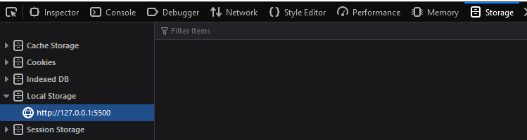

Untuk menghapus semua data yang ada di local storage, bisa dilakukan dengan perintah



------------------------------------------------------------------------------------------------------------------------------------------

**Session**

Cara kerja session dengan local storage sama

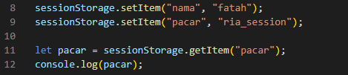

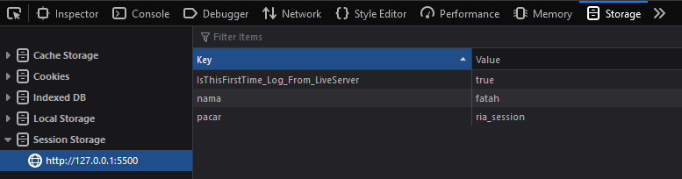

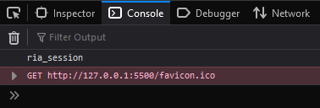

Apabila kita hapus



Maka data akan dihapus di session tersebut

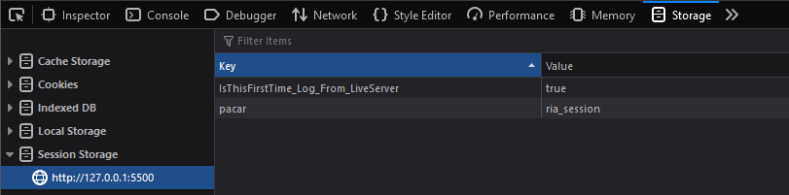

------------------------------------------------------------------------------------------------------------------------------------------

**Cookie**

Untuk dapat berinteraksi dengan cookie, perilakunya sedikit berbeda dengan session dan localstorage



Setup cookie dengan nama = fatah cookie

Hasilnya adalah

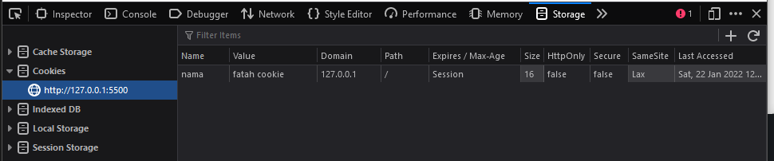

Banyak property cookie yang disetup oleh browser.

Apabila kita clik cookie tersebut

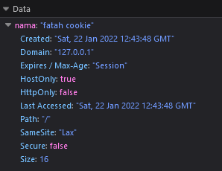

Kita juga dapat mengatur expires dari cookie tersebut. Apabila expiresnya sudah habis, maka cookie tersebut akan habis -> hilang



Hasilnya adalah

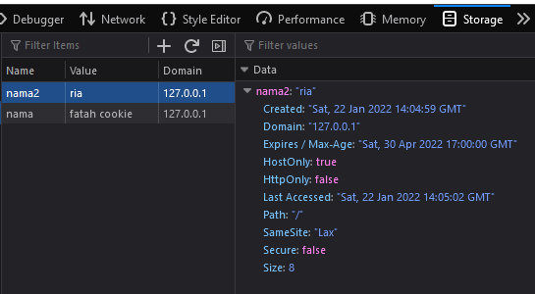

Cookie tersebut akan expires pada sabtu, 30 april 2022

Apabila kita log cookie tersbut



